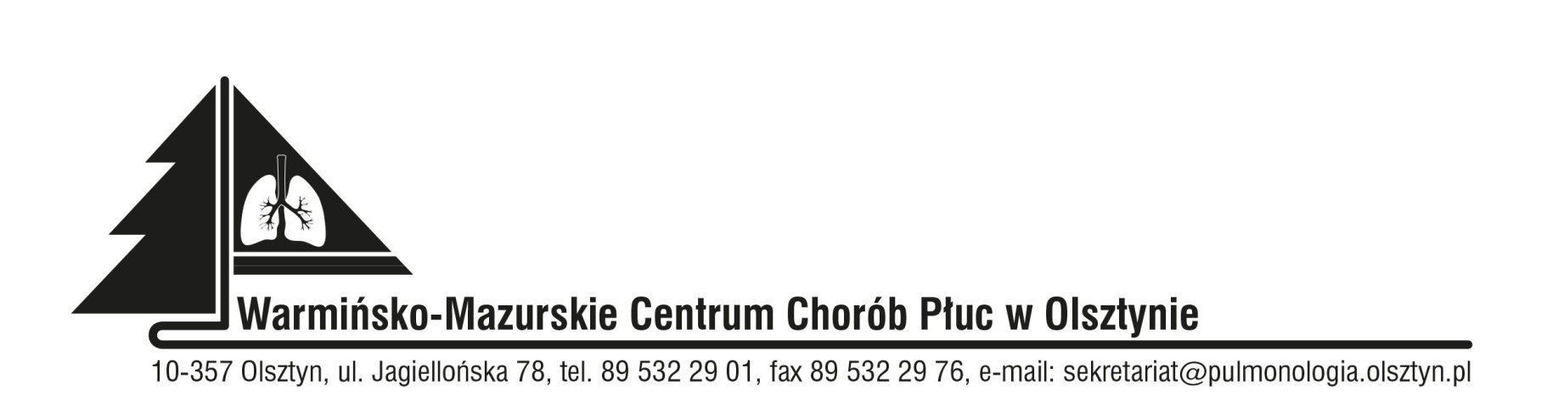

Olsztyn, 14.03.2022 r.

ZAWIADOMIENIE
O WYNIKU POSTĘPOWANIA
Konkursu ofert nr 02/SAR/2022 z dn. 02.03.2022r.

Dyrektor Warmińsko-Mazurskiego Centrum Chorób Płuc w Olsztynie na podstawie art. 150 ust. 1 pkt 1 ustawy z dnia 27 sierpnia 2004r. o świadczeniach opieki zdrowotnej finansowanych ze środków publicznych w związku z art. 26 ust. 4 ustawy z dnia 15 kwietnia 2011r. o działalności leczniczej informuje, że unieważnia postepowanie konkursowe.

ZATWIERDZAM

Dyrektor Irena Petryna

